Департамента образования Администрации города Екатеринбурга
Муниципальное бюджетное учреждение информационно-методический центр «Екатеринбургский Дом Учителя»
620014, Свердловская обл, Екатеринбург г, Антона Валека ул, строение 8, офис 305

ОТЧЕТ
о проведении Единого методического дня «Преемственность»
для заместителей руководителей дошкольных образовательных и общеобразовательных организаций города Екатеринбурга

07.12.2024 г. на базе образовательных организаций г. Екатеринбурга:
- Академический район: МАОУ СОШ № 123
- Верх-Исетский район: МАОУ СОШ № 163
- Железнодорожный район: МБОУ СОШ № 149
- Кировский район: МАОУ - Гимназия № 47
- Ленинский район: МАОУ СОШ № 64
- Октябрьский район: филиал МБУ ИМЦ «Екатеринбургский Дом Учителя» в Октябрьском районе
- Орджоникидзевский район: МАОУ СОШ № 49
- Чкаловский район: МАОУ СОШ № 21
была организована работа площадок по проведению Единого методического дня «Преемственность».
Тема: «Формирование духовно-нравственных ценностей в ДОО и НОО: единство содержания, методов, приемов и технологий. Организация коллективного творческого дела в ДОО и НОО»
Цель: Разработка алгоритма организации КТД в ДОО и НОО.
Время работы площадок: 2 час 30 мин.
В работе площадок приняли участие 240– педагогов из них: 130 - дошкольных образовательных и 110 - общеобразовательных организаций города Екатеринбурга и представители МБУ ИМЦ «Екатеринбургский Дом Учителя».
Методисты МБУ ИМЦ ЕДУ выступили с докладом на тему: «Механизм преемственности между дошкольным и начальным общим уровнями образования, направленный на развитие первичных проявлений социальной активности детей старшего дошкольного возраста через организацию совместной деятельности детей и значимых взрослых (педагогов и родителей)».
Педагоги ДОО поделились опытом работы по теме: «Взаимодействие ДОО И НОО по развитию социальной активности обучающихся в рамках Презентация опыта работы педагогов НОО.
Педагоги НОО презентовали работу по теме: «Организация и проведение коллективной творческой деятельности по развитию социальной активности обучающихся в рамках реализации программы «Орлята России».
Вывод: В результате работы педагоги из восьми районов города Екатеринбурга получили алгоритм организации КТД в ДОО и НОО.
Информация о проведении ЕМД размещена на официальном сайте МБУ ИМЦ «ЕДУ» в разделе Городская лаборатория «Преемственность».

Приложение 1.
Единый методический день ПРЕЕМСТВЕННОСТЬ для педагогов ДОО и НОО на 07.12.2024
Слайд № | Текст
Добрый день, уважаемые коллеги.
Тема ЕМД: «Формирование духовно-нравственных ценностей в ДОО и НОО: единство содержания, методов, приемов и технологий. Организация коллективного творческого дела в ДОО и НОО».
Эмоциональный якорь. Давайте вспомним.
Если это про вас, то хлопните в ладоши.
1.Мы - веселые ребята!  Наше имя октябрята!  Так назвали нас не зря  В честь победы Октября! | 2. Кто шагает дружно в ряд?  Пионерский наш отряд!  Сильные, смелые.  Ловкие, умелые.  Ты шагай, не отставай,  Громко песню запевай. | 3. Если тебе комсомолец имя — имя крепи делами своими!  Если партия скажет «надо», комсомольцы ответят «есть!».

Сегодня вы, педагоги ДОО и НОО:
- определите механизм преемственности между ДОО И НОО, направленный на развитие первичных проявлений социальной активности обучающихся ДОО и НОО;
- познакомитесь с опытом работы педагогов по реализации программы «Орлята России» и его модуля «Орлята –Дошколята»;
- узнаете, как организовать коллективное творческое дело в ДОО И НОО.
На всех уровнях образования, во всех нормативных документах говориться о разностороннее развитие обучающихся с учётом их возрастных и индивидуальных особенностей на основе духовно-нравственных ценностей российского народа, исторических и национально- культурных традиций.
Именно единство взглядов, мыслей, представлений, действий и ценностей позволит нам увидеть преемственность результатов воспитательного
взаимодействия между ДОО И НОО.
 | Участие образовательных организаций в Программе «Орлята России» и его модуля «Орлята- Дошколята», направленных на развитие первичных проявлений социальной активности обучающихся ДОО и НОО через организацию совместной деятельности (КТД) детей и взрослых (педагогов и родителей), позволит нам создать единое образовательное пространство действий.
 | ПРОГРАММА В ЦИФРАХ на слайде количество участников
 | В рамках реализации программы у детей развиваются социально-ценностные знания, отношения и опыт позитивного преобразования ближайшего социального окружения на основе традиционных российских духовно-нравственных ценностей, прописанных в Рабочих программах воспитания ДО и НОО. Они на слайде.
На слайде вы видите 7 треков программы «ОРЛЯТА РОССИИ». О них вам расскажут наши коллеги.
Трек – это специально разработанное содержание воспитательной работы, направленное на получение социально-ценностных знаний, отношения и опыта позитивного преобразования ближайшего социального окружения на основе российских базовых национальных ценностей
Логика построения трека на слайде (могут рассказать педагоги ОО).
1. Введение в тематику трека, погружение.
Работа с понятиями, определениям и качеств.
2. Творческая деятельность в парах, отработка умений работать коллективно за рамками урока.
3. Встречи с интересными людьми (ближайшее окружение) по тематике трека.
4. Подведение итогов трека, работа на перспективу.
 | в 2024 г. были разработаны Методические рекомендации по развитию социальной активности детей старшего дошкольного возраста в рамках программы «Орлята России» или содержательный модуль «ОРЛЯТА-ДОШКОЛЯТА» . Многие ДОО приступили к его реализацию.
 | Свой словарь у программ видите на слайде : Событие, совместная деятельность детско-взрослого сообщества, коллективная (совместная) творческая деятельность, чередование традиционных поручений, инициативная группа, творческая группа.
 | На слайде вы видите преемственность траков программы для НОО И ДОО.
 | На слайдах вы видите преемственность деятельности обучающихся НОО по программе «ОРЛЯТА РОССИИ» и деятельности дошкольников по реализации образовательных областей.
Деятельность по программе «Орленок-дошколенок» опирается на принципы:
- развитие ребенка как субъекта разных видов детской деятельности.
- развитие и воспитание ребенка через деятельность – воспитание делом.
- проявление активности, инициативности, самостоятельности, выбора и ответственности дошкольника.
Давайте расшифруем понятие Коллективное творческое дело. Это….
(Это могут дать педагоги на своем практикуме)
Принципы взаимодействия детей и взрослых:
- Дело создаётся самими ребятами для решения жизненно-важных задач коллектива.
- Каждое дело коллектива - творческое, готовится не по шаблону.
- Дело коллективное, потому что всё делается в содружестве детей и взрослых.
- Дело направлено на пользу людям и окружающему миру.

6 этапов КТД в реализации содержания программы
1. Разработка совместных идей будущего дела, направленного на общую пользу.
2 Разработка плана и распределение поручений.
3 Исполнение поручений и самого дела.
4. Проведение коллективного творческого дела.
5. Анализ коллективного творческого дела.
6. Работа на последействие.
В дошкольном возрасте мы говорим еще и о ЧЕРЕДОВАНИЕ ТВОРЧЕСКИХ ПОРУЧЕНИЙ.
Смена позиций и ролей учит самоорганизации и помогает организовывать других ребят, даёт пример взаимодействия и взаимоответственности, развивает регулятивные, коммуникативные и личностные умения.
 | Проведение первичной работы по внедрению Программы «Орлята России» позволяет достигнуть преемственности целевых ориентиров.
 | Методическое обеспечение программы на слайде
 | Опыт работы образовательных организаций Ленинского района г. Екатеринбурга по реализации программы «Орлята России» и «Орлята дошколята» представят педагоги: МБДОУ - детский сад № 21, МБДОУ - детский сад № 29, МАОУ СОШ № 64, МАОУ Гимназия № 5
Рефлексия: Девиз ОРЛЯТ: "Учимся, растём, мечтаем вместе!"
- Чему вы научились?
- В чём почувствовали свой профессиональный рост?
- О чем мечтаете?
 | 23, 24, 25 Ссылки на сайты.

Материал по ссылке.
https://drive.google.com/drive/folders/1zyS82hSW9MAJaxQ5Y9G-bUtEELP6sJmt?usp=drive_link

Приложение 2.
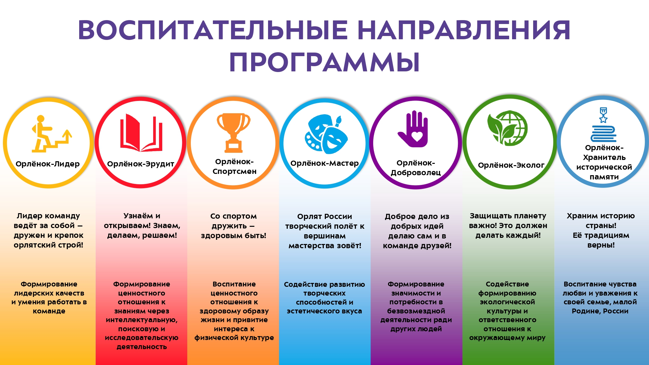

Коллективное творческое дело – как совместная деятельности педагогов и детей, ориентированная на интересы ребенка.

Принципы взаимодействия детей и взрослых:
- Дело создаётся самими ребятами для решения жизненно-важных задач коллектива.
- Каждое дело коллектива - творческое, готовится не по шаблону.
- Дело коллективное, потому что всё делается в содружестве детей и взрослых.
- Дело направлено на пользу людям и окружающему миру.

6 этапов КТД в реализации содержания программы
Этапов коллективно-творческого дела (КТД):
1-й этап – мотивация ребят на дело, выработка идей;
2-й этап – планирование деятельности и распределение творческих поручений;
3-й этап – работа микрогрупп по подготовке поручений;
4-й этап – реализация дела;
5-й этап – анализ дела и работы микрогрупп;
6-й этап – работа на последействие

Практика. Работа в командах. Разработка КТД.
Берем из программы конкретные темы и каждая команда разрабатывает КТД на листе А3.
Готовим таблицы!!! На 3 группы.
«Орлёнок – Мастер»
- декабрь «Мастер – это…»
- декабрь «Россия мастеровая»
- декабрь «Город мастеров»
- декабрь «В гости к мастерам»
- декабрь «От идеи – к делу!»
- декабрь КТД «Мастер своего дела»
- декабрь «Мастер – это звучит гордо!»
- декабрь «Путь в мастерство» – подводим итоги

«Орлёнок – Доброволец»
- январь «От слова – к делу»
- январь «Спешить на помощь безвозмездно!»
- январь КТД «Создай хорошее настроение»
- январь «С заботой о старших»
- январь Подготовка КТД «От идеи – к делу»
- январь КТД «Подари улыбку миру!»
- январь «Доброволец – это доброе сердце»
- январь «Портрет добровольца»

Тема:
Совместная идея будущего дела | Разработка плана | Распределение поручений | Исполнение поручений и всего КТД | Анализ КТД  (+/-) | Работа на последействие

